Manual de usuario

Requisitos previos:

Tener instalado Python 3.8.1 o superior

Apertura del archivo:

Abrimos una consola dentro de la carpeta donde se encuentre el archivo main.py, en este ejemplo la carpeta será: C:\Users\USUARIO\Desktop\Javier\Universidad\LFP_2021\Practica1

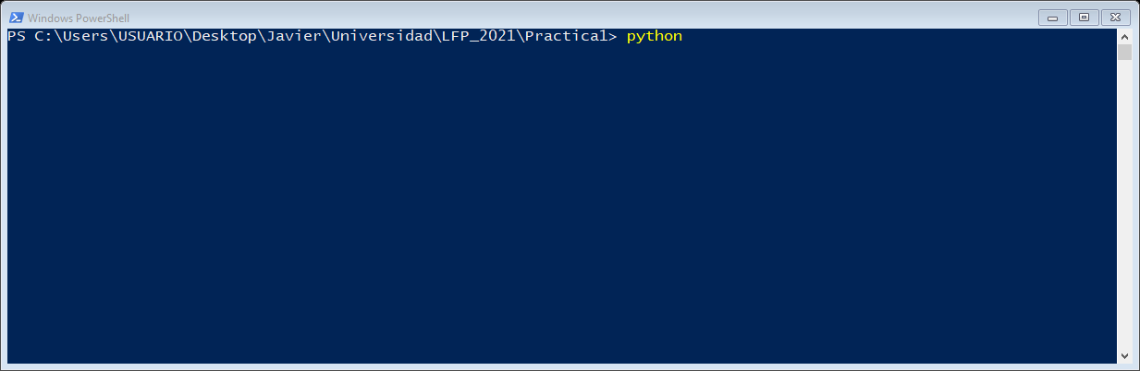

Escribimos en la consola el siguiente comando: Python main.py, esto hará que se nos desplegué el menú.

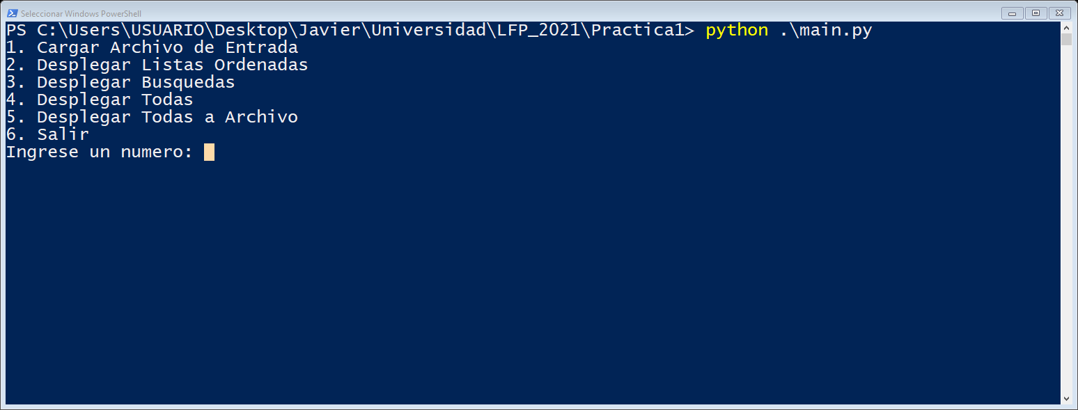

Como primer paso tenemos que seleccionar el archivo con el que trabajaremos, colocamos el número 1 en consola y presionamos enter. Se abrirá una ventana en donde podremos buscar y abrir el archivo “LFP”.

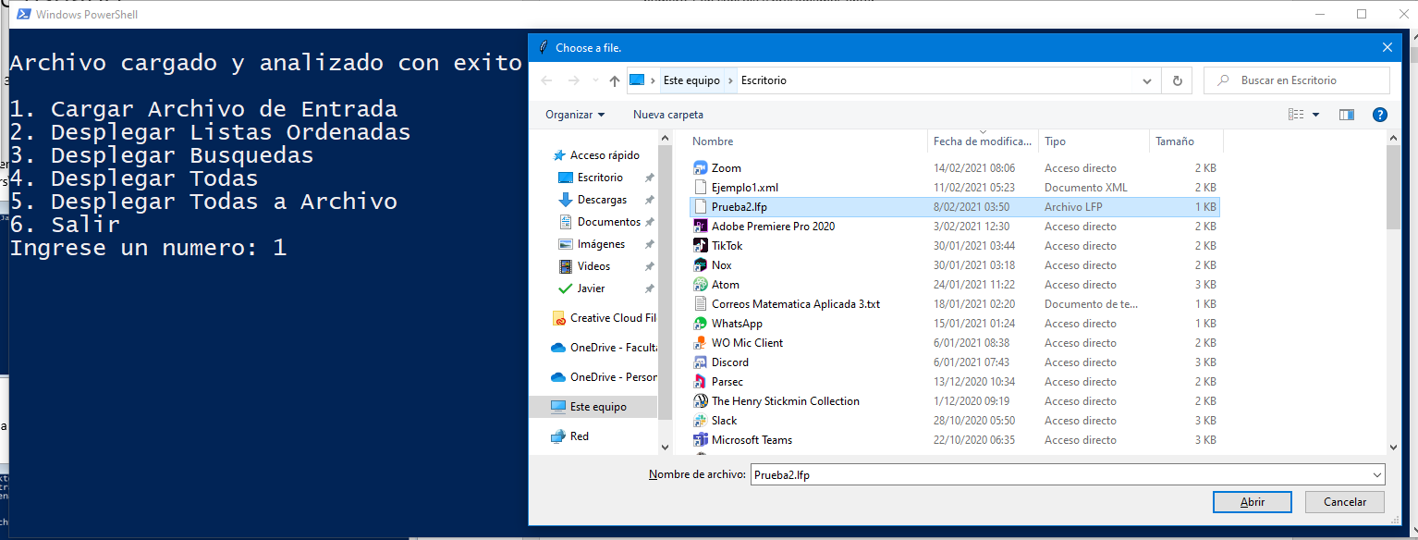

El programa le indicara si la carga y análisis del archivo fue exitoso,

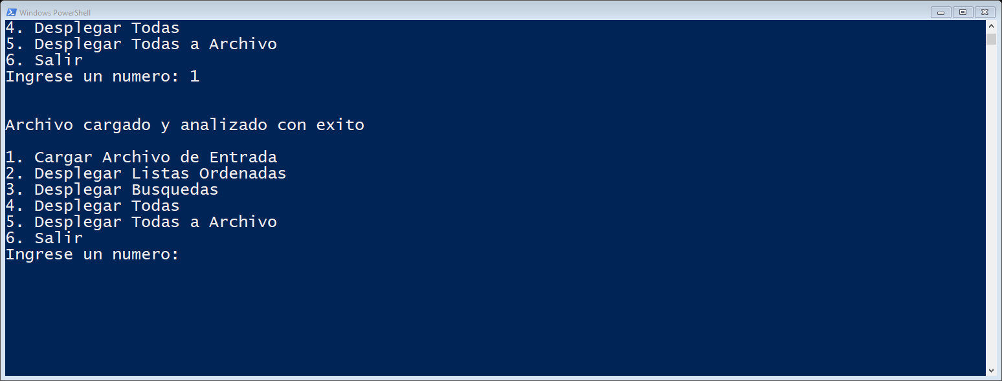

En las siguientes opciones podrá elegir que opciones desea desplegar en la pantalla; si elige la opción 4 le aparecerá toda la información desplegada en consola.

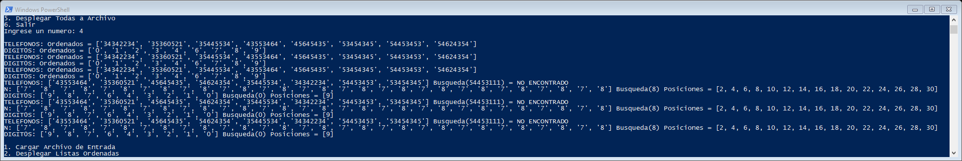

Por último, si selecciona la opción de desplegar todas a archivo se creará una página web donde podrá ver los resultados de una manera más fácil.

